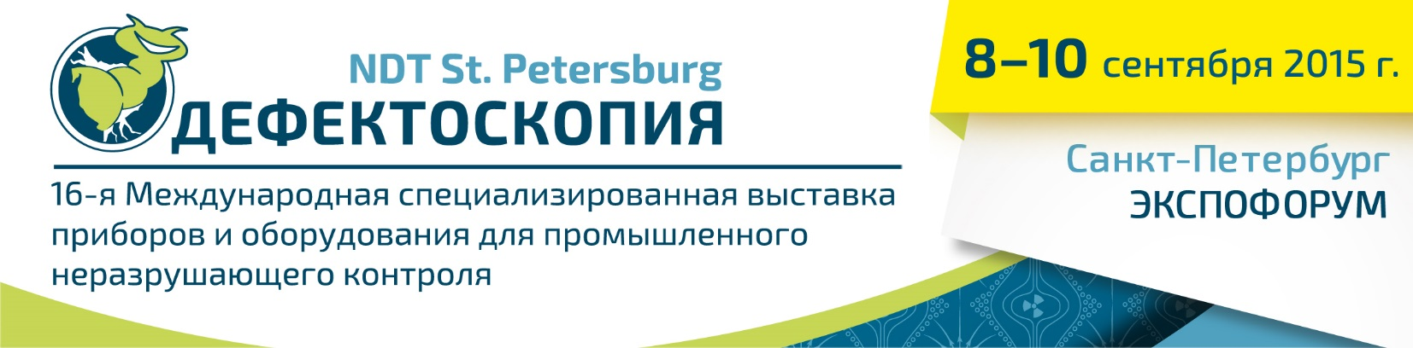
Пресс-релиз по итогам выставки  14 сентября 2015 г.  С 8 по 10 сентября 2015 года в Санкт-Петербурге, в КВЦ «ЭКСПОФОРУМ» прошла 16-я Международная специализированная выставка приборов и оборудования для промышленного неразрушающего контроля «Дефектоскопия / NDT St. Petersburg». Организаторами выставки выступили журнал «В мире НК» и компания «ПРИМЭКСПО», входящая в Группу компаний ITE.  «Дефектоскопия / NDT St.Petersburg» — специализированная выставка, ориентированная на практическое применение современных средств неразрушающего контроля и технической диагностики, проходящая в разных регионах России с 2000 года. В Санкт-Петербурге выставка проводится раз в три года.  В церемонии официального открытия выставки приняли участие:  Андрей Александрович Приходько, начальник отдела эксплуатации подводных лодок технического управления Военно-Морского Флота Российской Федерации;  Михаил Юрьевич Тульский, главный технолог отдела главного сварщика департамента капитального ремонта компании «Газпром»;  Сергей Георгиевич Воронков, генеральный директор компании «ЭкспоФорум-Интернэшнл»;  Михаил Яковлевич Грудский, заместитель главного редактора журнала для специалистов-практиков «В мире НК»;  Ирина Анатольевна Любина, генеральный директор компании «ПРИМЭКСПО»;  Римма Мидхадовна Мангушева, руководитель проекта «Дефектоскопия / NDT St.Petersburg».  Обращаясь к участникам и гостям выставки Андрей Александрович Приходько отметил, что сегодня Главным командованием ВМФ РФ поставлена задача дальнейшего развития и укрепления технической готовности корабельного состава. «В 2015 году планируется принять в состав флотов более 100 боевых кораблей и судов обеспечения. Дальнейшее поддержание технической готовности флота немыслимо без реализации обширной программы судоремонта, важной частью которой является развитие систем неразрушающего контроля». Андрей Александрович выразил уверенность, что на выставке в полном объеме будут представлены прогрессивные неразрушающие методы диагностики и контроля, внедрение которых будет способствовать уменьшению финансовых затрат и повышению эффективности диагностики корабельных систем.  Участники выставки представили широкий спектр технологий и оборудования для всех методов НК. Посетители выставки высоко оценили качественный состав экспозиции, отметили большое количество новинок и возможность прямо на стендах участников протестировать представленное оборудование. В этом году выставку посетили квалифицированные специалисты и руководители подразделений качества российских предприятий из многих российских городов.  В рамках деловой программы выставки прошли круглые столы и тест-драйвы компаний-участников. Основными темами круглых столов стали:  - «Новые методы и средства измерения твердости: современное состояние, проблемы и перспективы»  - «Применение методов НК при обследовании строительных конструкций, гидротехнических и энергетических сооружений»  - «Современные средства радиационного контроля»  - «Ультразвуковые методы и средства измерения остаточной толщины металлических изделий под покрытиями»  - «Обсуждение проекта профессионального стандарта «Специалист по НК»  Накануне открытия выставки, 7 сентября, состоялся выездной семинар по неразрушающим методам контроля в сфере судоремонта и судостроения на базе Балтийского завода. | 8-10 сентября 2015  Россия  Санкт-Петербург  КВЦ «ЭКСПОФОРУМ»  ndt-defectoscopy.ru  Организаторы:  Тел.: +7 (812) 380 6002/00  E-mail: ndt@primexpo.ru  primexpo.ru  8-10 сентября 2015  Россия  Санкт-Петербург  КВЦ «ЭКСПОФОРУМ»  ndt-defectoscopy.ru  Организаторы:  Тел.: +7 (812) 380 6002/00  E-mail: ndt@primexpo.ru  primexpo.ru

